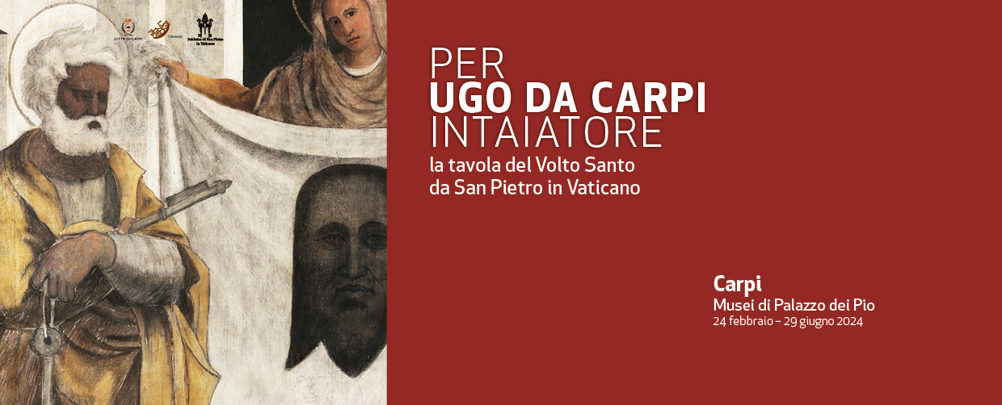

CARPI (MO)
MUSEI DI PALAZZO DEI PIO
24 FEBBRAIO - 29 GIUGNO 2024

UNA MOSTRA CELEBRA
UGO DA CARPI (1469/70 - 1532)
INCISORE

L’esposizione ruota attorno alla tavola con la Ostensione del Volto Santo, a cinquecento anni dalla sua realizzazione, custodita nella basilica di San Pietro
in Vaticano.

A cura di Manuela Rossi e Pietro Zander

Dal 24 febbraio al 29 giugno 2024, i Musei di Palazzo dei Pio celebrano Ugo da Carpi (1469/70-1532), incisore.
La mostra, dal titolo Per Ugo da Carpi intaiatore. La tavola del Volto Santo da San Pietro in Vaticano, curata da Manuela Rossi e Pietro Zander, organizzata col patrocinio della Fabbrica di San Pietro in Vaticano, oltre che della Diocesi di Carpi e del Museo Diocesano Tridentino di Trento, col contributo di Fondazione Cassa Risparmio di Carpi e BPER Banca, ruota attorno alla pala d’altare che Ugo da Carpi realizzò proprio cinquecento anni fa (1524-2024), in preparazione del Giubileo del 1525.
La tavola, opera devozionale di grande rilievo, un tempo esposta sull’altare del Volto Santo in San Pietro, secondo per importanza solo a quello papale sopra la tomba dell’apostolo, presenta la figura della Veronica vestita con una tunica gialla e un mantello violaceo, in piedi sull’uscio di una porta sopra il terzo gradino di una scala che sembra formare una sorta di podio.
Allargando le braccia, stringe tra le mani i lembi di un sudario sul quale è impresso il Volto Santo del Signore Gesù, scuro e con il caratteristico profilo a tre punte della venerata reliquia custodita da almeno tredici secoli nella basilica di San Pietro.
Ai suoi fianchi si ergono gli apostoli Pietro, che sorregge le simboliche chiavi, e Paolo che sostiene con la sinistra un libro mentre con la destra si appoggia a una lunga spada.
Per quest’opera, Ugo da Carpi s’ispirò alla xilografia La Veronica mostra il velo del Volto Santo tra gli apostoli Pietro e Paolo realizzata da Albrecht Dürer nel 1510 - presente in mostra, proveniente dai Musei Civici di Pavia -, adattata all’altare di San Pietro da Francesco Mazzola, detto il Parmigianino, che l’intagliatore carpigiano frequentò a Roma proprio in quel periodo, alla vigilia dell’Anno Santo.
Parmigianino non solo rielaborò l’idea compositiva di Dürer in un formato quasi quadrato ma, stemperando nella morbida consistenza del disegno acquerellato le asprezze dell’intaglio xilografico, ne predispose anche la traduzione sulla tavola.

Nonostante non abbia goduto di grande fortuna, a causa della stroncatura che ne fece Michelangelo Buonarroti e riportata nelle Vite di Giorgio Vasari, le recenti analisi diagnostiche eseguite dai Musei Vaticani hanno rivelato la straordinaria unicità di quest’opera; non si tratta infatti di un dipinto - come esplicita lo stesso Ugo nella firma: “fata per Ugo da Carpi intaiatore senza penello” -, quanto di un capolavoro dell’incisione, prodotto attraverso la stampa a più matrici, di cui era maestro.
La Veronica testimonia inoltre l’intento di Ugo da Carpi di elaborare una tecnica alternativa alla pittura, tale che garantisse una sua riproducibilità multipla e che conservasse il vantaggio di poterla realizzare a più colori e in grandi dimensioni.
Ed è la tecnica incisoria la chiave di lettura e d’interpretazione dell’opera xilografica di Ugo da Carpi, ma non solo, che introduce l’esposizione della tavola vaticana.
La rassegna analizza quindi la figura e l’opera di Ugo da Carpi, di cui viene presentato un ritratto eseguito a fine Settecento da Antonio Montanari, detto il Postetta. Si potranno infatti ammirare alcuni esemplari di xilografie a chiaroscuro conservati nei Musei di Palazzo dei Pio a Carpi, come La Morte di Anania, considerata la prima incisione a quattro legni di Ugo da Carpi, o come Davide che uccide Golia, ispirate a opere di Raffaello, e soprattutto il Diogene, il suo chiaroscuro più celebre, realizzato a quattro mani con Parmigianino.
Di particolare interesse per approfondire il tema tecnico di xilografia e chiaroscuro è il legno inciso del XVI secolo, Arboro di frutti della Fortuna di autore anonimo, proveniente dalla Galleria Estense di Modena, presentato a fianco del foglio stampato, che giunge in prestito dal Museo Diocesano Tridentino di Trento.
Completa il percorso una sezione dedicata alla xilografia di grandi dimensioni, nella quale l’opera di Ugo da Carpi viene contestualizzata nell’ambito del mercato veneziano di opere incise che si sviluppa intorno alla bottega di Tiziano Vecellio. Nella mostra a Palazzo dei Pio si trovano quattro esemplari di questa produzione degli inizi del XVI secolo, raramente esposti, tra cui il Sacrificio di Abramo (789 x 1076 mm), inciso da Ugo da Carpi, pubblicato da Bernardino Benalio nel 1515 e attribuito all’invenzione di Tiziano e Domenico Campagnola, e degli stessi artisti la Sommersione dell’esercito del Faraone (1220x2200 mm), una delle più grandi xilografie mai realizzata, proveniente dalle collezioni del Museo Diocesano Tridentino di Trento.
Alcune delle opere in mostra sono state riprodotte nei disegni a rilievo, realizzati dal Museo tattile statale “Omero” di Ancona, per consentire l’accessibilità a persone ipovedenti e non vedenti.

Catalogo SAGEP editore

Carpi (MO), febbraio 2024

PER UGO DA CARPI INTAIATORE
La tavola del Volto Santo da San Pietro in Vaticano
Carpi (MO), Musei di Palazzo dei Pio
24 febbraio - 29 giugno 2024

Orari
dal martedì al venerdì, ore 10-13
sabato, domenica, festivi, ore 10-18
Chiuso lunedì
Aperture straordinarie: 1° aprile (Lunedì dell’Angelo), 25 aprile, 1° maggio, 2 giugno

Biglietti
Intero, €8,00
Ridotto, €5,00 (18-25 anni, soci Touring Club e FAI e per gruppi di almeno 25 persone)

MUSEI DI PALAZZO DEI PIO
Carpi (MO), piazza dei Martiri, 68
Info: T. 059.649955 - 360
E musei@comune.carpi.mo.it
W palazzodeipio.it/imusei

Ufficio stampa
CLP Relazioni Pubbliche
Clara Cervia | clara.cervia@clp1968.it
T. 02.36755700 | www.clp1968.it

